………….. Eğitim-Öğretim Yılı Cafer Recai Gizer Orta Okulu Fen Bilimleri Dersi
I. Dönem III. Yazılı Yoklama Soruları
Fen ve Teknoloji 7 Mahmut YILMAZ ../01/201..
Adı/Soyadı: Sınıfı:7/ Numarası: Notu:

Aşağıdaki doğru-yanlış sorularında parantez içine sizce doğru olanlara D,yanlış olanlara Y harfi koyunuz.

A
10
Puan
Aşağıdaki çoktan seçmeli soruların doğru yanıtlarını işaretleyiniz(Her bir soru 4 puandır)

E
60
Puan

1-( ) Zıt yüklü cisimler birbirini çeker.
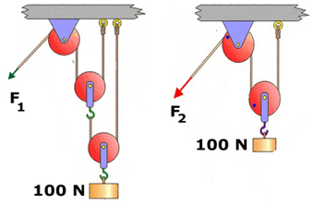
2-( ) Nötr bir cisim yüklü bircisim tarafından her zaman çekilir.
3-( ) Binaları yıldırımdan koruyan araçlara paratoner denir.
4-( ) Basit makineler iş kazancı sağlar.
5-( ) Orta kulağı yutağa bağlayan kanal, östaki borusudur.
6-( ) Vücudumuzun hareket ve denge merkezi beyinciktir.
7-( ) Rutherford atomu üzümlü keke benzetmiştir.
8-( )Ağaçta duran bir elma, çekim potansiyel enerjisine sahiptir.Bu enerji,elmanın yere düşmeye başlamasıyla birlikte kinetik enerjiye dönüşmeye başlar.
9-( ) Hipermetrop uzağı iyi görüp,yakını görememektir.
10-( )Tat körlüğü bir dil hastalığıdır.

Aşağıda verilen kelimelerle, bu kelimelerin karşılığı olan cümleleri doğru eşleştiriniz

B
10
Puan

(Nötr –protein-adrenalin- elektroskop –iş –sürtünme-üretra-seri –dokunma –etki –sabit-hareketli-iter-çeker)

1-) ………………. makarada yük ile ipteki gerilme kuvveti birbirine eşittir.
2-).............................. bir cismin elektrikle yüklü olup olmadığını bulmamıza yarayan alettir.
3-) Zıt yükler birbirini …………………….. , aynı yükler birbirini ……………….
4-)Pozitif yük ve negatif yük sayıları eşit olan atom cisimlere ………….…… cisim denir.
5-) Elektriklenme çeşitleri …………………….. , ………………………… ve …………………. ile elektriklenmedir.
6-)
7-)………vücudumuzda yapıcı ve onarıcı olarak kullanılırlar.
8-)İdrarı vücuttan …………..atar.
9-)Cisim kuvvet doğrultusunda yol alıyorsa………yapar.
10-) Böbreküstü bezinden salgılanan hormon……………………….dir.
Aşağıdaki tabloyu,verilen organa ait görevlerle ilgili olarak doldurunuz.

C
10
Puan

 | Tablo Doldurmaca
İlgili organ ve yapılar | İdrarın dışarı atıldığı bölümdür | Gözde görüntünün oluştuğu bölgedir. | Koku almaçlarının yoğunlatığı yerdir. | Tiroksin hormonu salgılar | İç organların yöneten merkezdir.
Tiroit Bezi
Omurilik Soğanı
Sarı leke
Üretra
Sarı Bölge

1.Mahmut öğretmen makaralar konusunu işlerken,şekildeki palanga düzeneğini öğrencilerine gösteriyor ve öğrencilerden düzeneklerdeki kuvvet değerlerini söylemelerini istiyor.
Bu kuvvetlerin değerleri hangi şıkta doğru olarak verilmiştir?
F1 F2
A) 100N 50N
B) 25N 25N
C) 75N 25N
D) 25N 50N
2. Mahmut Öğretmen’in sorduğu soruya Gamze’nin verdiği cevap aşağıdakilerden hangisidir?
Kandaki şeker miktarını
ayarlayan hormon çiftini söyler misin?

A) Kalsitonin - Tiroksin B) Tiroksin - İnsülin
C) Glukagon - Kalsitonin D) İnsülin – Glukagon

3.Aşağıdaki kürelere yapılan işlemlerden sonra hangisi kesinlikle nötr olmaz?
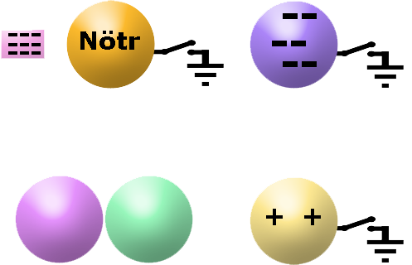
A) B)

Nötr küreye (-) yüklü çubuk yaklaştırılıp anahtar kapatılıyor.
(-) yüklü küreye bağlı anahtar kapatılıyor.

C) D)

(+) yüklü küreye bağlı anahtar kapatılıyor.
Yükleri bilinmeyen iki küre birbirine dokunduruluyor.

4. I. Kuvvetten kazanç varsa yoldan kayıp vardır.
II. İş ve enerjiden kazanç sağlamaz.
III. İş yapma kolaylığı sağlar.
Basit makinelerle ilgili verilenlerden hangileri doğrudur?
A) I ve II B) I ve III C) II ve III D)I, II ve III
5.Bir cismin çekim potansiyel enerjisi;
I. Cismin kütlesine
II. Cismin yüksekliğine
III. Cismin süratine
yargılarından hangilerine bağlıdır?
A) I ve II B) I ve III C) II ve III D) I, II ve III

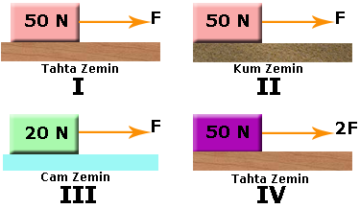
6.

Sürtünme kuvvetinin yüzeyin cinsine bağlı olduğunu incelemek isteyen Barış, yukarıdaki düzeneklerden hangi ikisini kullanmalıdır?

A) II ve IV B) II ve III C) I ve II D) III ve IV

7. 7/D sınıfından 4 arkadaş kendi aralarında sohbet ederken şu cümleleri kuruyorlar;
Hüseyin: Su ve minerallerin emilimi burada gerçekleşir
Pınar:Sindirime uğrayan besinlerin kana geçtiği yerdir.
Burcu: Karbonhidratların sindirimi ilk burada başlar. Hamdiye: Besinlerin parçalanması ve öğütülmesi işlemini yapar.
Bu bilgilere göre hangi iki öğrenci sindirim sisteminde görev alan aynı organdan bahsetmiştir?
A) Hüseyin ve Pınar C) Burcu ve Hamdiye
B) Pınar ve Burcu D) Hamdiye ve Hüseyin
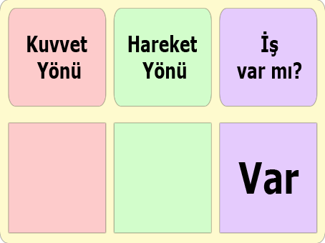
8.Melisa, fiziksel anlamda iş olan bir olay ile ilgili şekildeki tabloyu hazırlıyor.Kuvvet ve hareket yönünü oklarla göstermek isteyen Melisa, tabloya aşağıdakilerden hangisi gibi çizim yaparsa hata yapmış olur?
Kuvvet Yönü Hareket Yönü


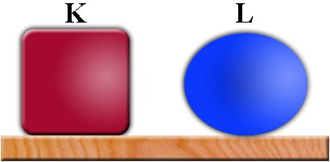
A)


B)
C)



D)

9.Başlangıçta nötr olan elektroskopun şekildeki gibi topuzunun pozitif, yapraklarının negatif yüklenmesi için aşağıdakilerden hangisi yapılmalıdır?
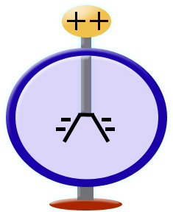
A) Pozitif yüklü çubuk topuza yaklaştırılmalı
B) Negatif yüklü çubuk topuza yaklaştırılmalı
C) Pozitif yüklü çubuk topuza dokundurulmalı
D) Negatif yüklü çubuk topuza dokundurulmalı

10.Zeminde yuvarlanmakta olan bir top neden bir müddet sonra durur?
A) Çünkü yerçekimi kuvveti topu aşağı doğru çeker.
B) Çünkü rüzgar topun hareketiyle aynı yönde eser.
C) Çünkü yer ve top arasında sürtünme kuvveti vardır.
D) Çünkü topun içinde hava vardır.

11. Yüklü cisimlerin birbirine uyguladıkları itme ya da çekme kuvveti, aralarındaki uzaklık arttıkça azalır.
Yukarıdaki ifadenin doğruluğunu araştırmak isteyen öğrenci aşağıdaki deney düzeneklerinden hangi ikisini kullanmalıdır?
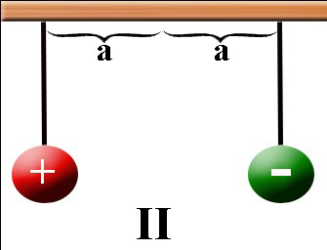
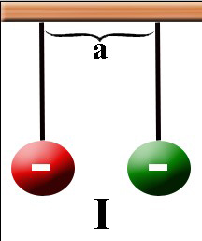

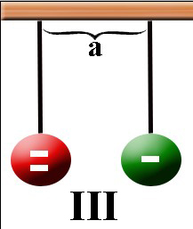
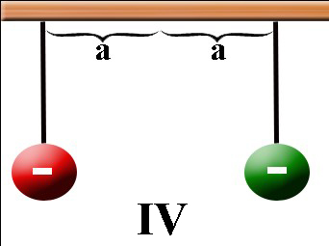

A) I ve III B) I ve II C) II ve IV D) I ve IV

12. Aşağıdaki kaldıraç örneklerinden hangisinde destek bir uçta, yük diğer uçta ve kuvvet ortada bulunmaktadır?
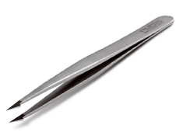
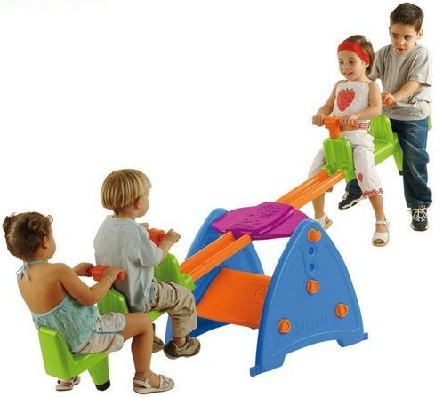
A)Tahteravalli B) Cımbız

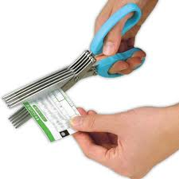
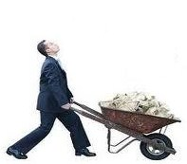
C) El arabası D) Makas

13.Bulutlar ve yeryüzü arasında gerçekleşen yük sıçramasına
ne ad verilir?
A) Şimşek B) Yıldırım C) Paratoner D) Yük

14. Aşağıdakilerden hangisi basit makine değildir?
A) Vida B) Dişli çark C) Bisiklet D) Çıkrık

15.Başlangıçta yükleri bilinmeyen iletken K levhası ve L küresi birbirine dokundurulup ayrıldıktan sonra yük dağılımları aşağıdakilerden hangisi gibi kesinlikle olamaz?
K L
A) + +
B) - -
C) nötr nötr
D) + -
CEVAP ANAHTARI
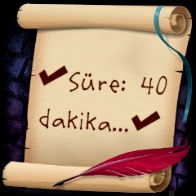
Not:Puanlar soruların yanında verilmiştir.
1 |  |  |  |  | 9
2 |  |  |  |  | 10
3 |  |  |  |  | 11
4 |  |  |  |  | 12
5 |  |  |  |  | 13
6 |  |  |  |  | 14
7 |  |  |  |  | 15
8

BİR İŞİ YAPIYORSAN,EN İYİSİ OLMALISIN!
Mahmut YILMAZ
Fen Bilimleri Öğretmeni

